## 江苏省第十一届大学生安全知识竞赛考试系统操作说明

1. 考试端
2. 移动端进入系统

打开微信，扫描下方二维码，关注“江苏大学生安全知识学习竞赛平台”后。点击下面“学习中心”“练习中心”“竞赛中心”按钮进入系统，选择学校、输入学号和密码后进行练习、模拟测试和正式考试；



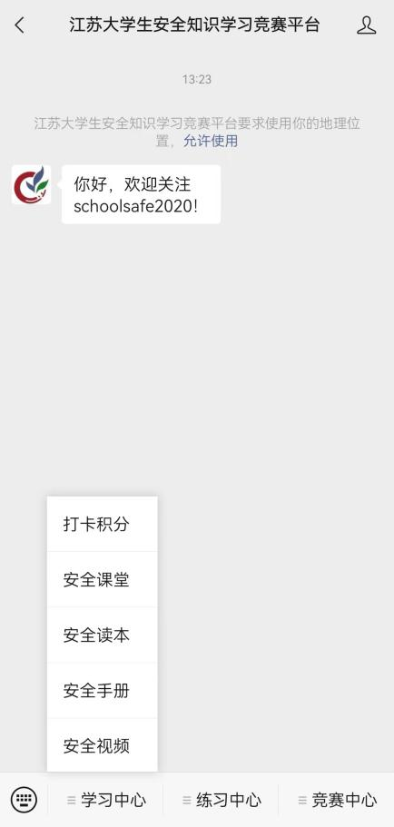 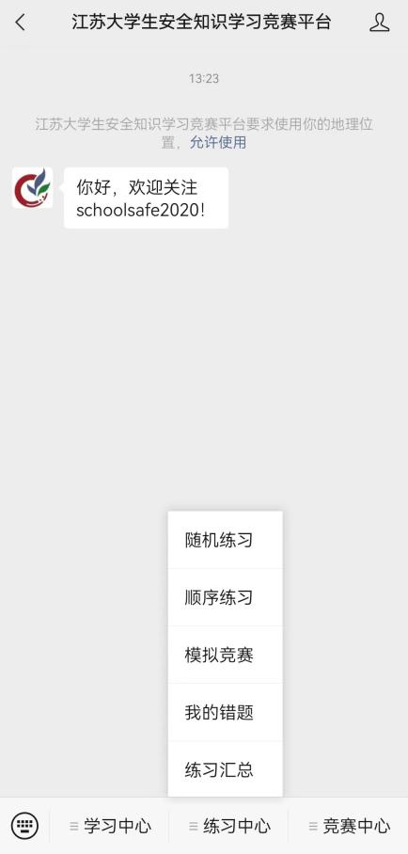 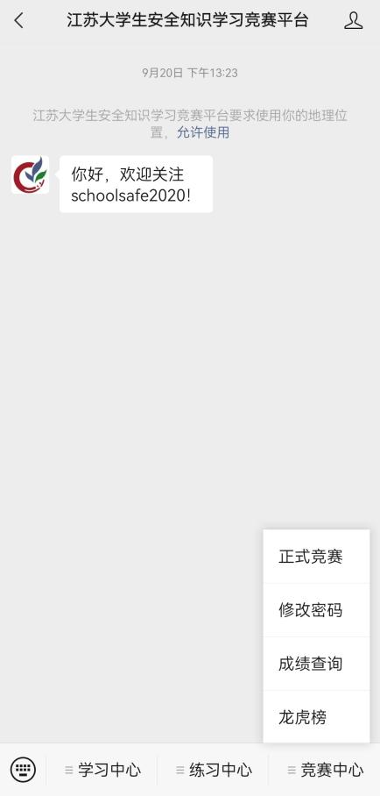

（二）PC端进入系统

地址为：<http://exam.anquanjy.com/exam/index>

点击首页图片或主菜单栏“随机练习”“模拟竞赛”“学校竞赛”按钮进入系统，选择学校、输入学号和密码后进行练习、模拟测试和正式考试

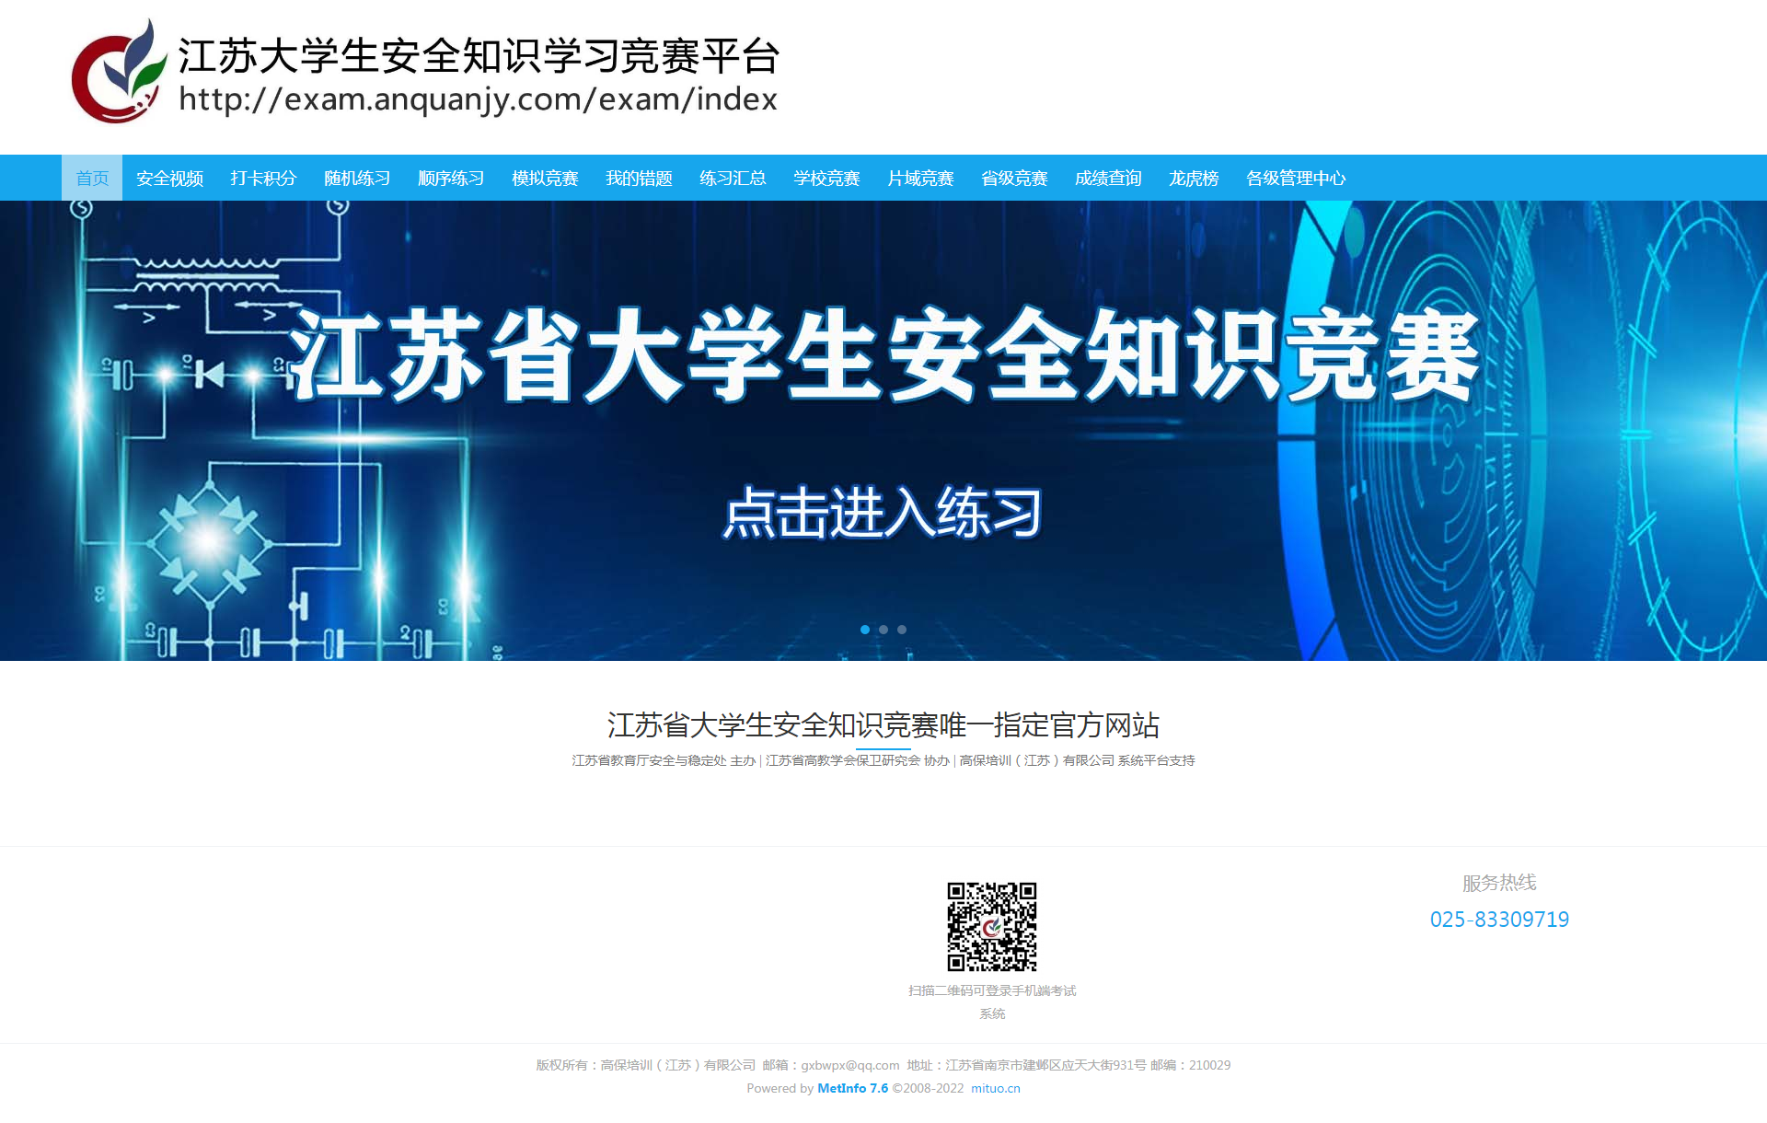

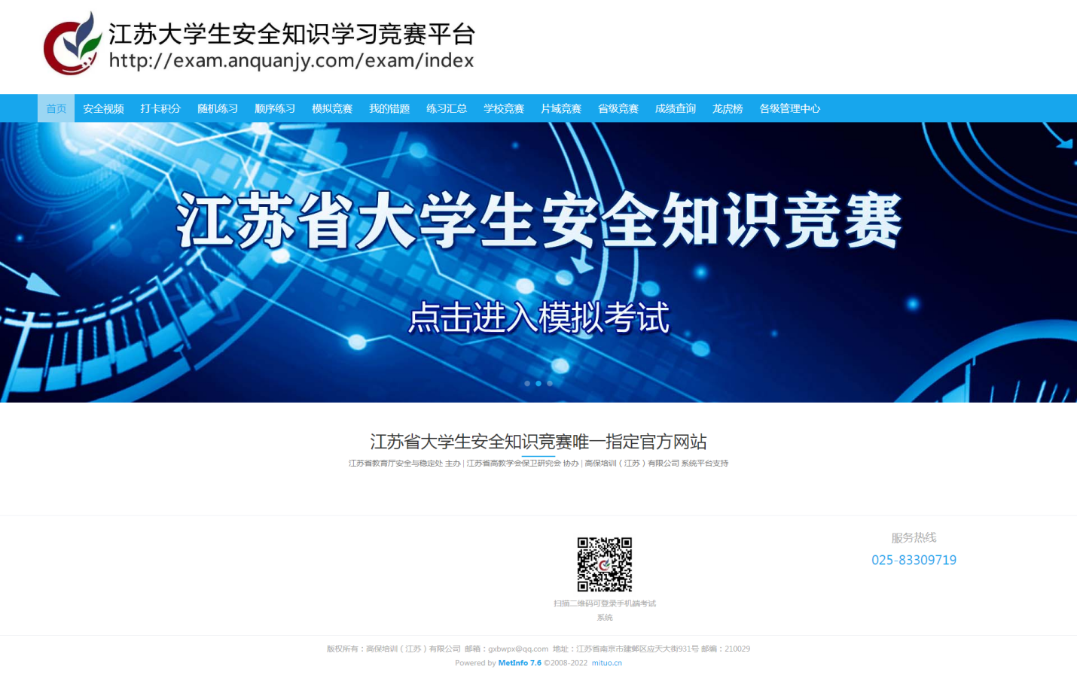

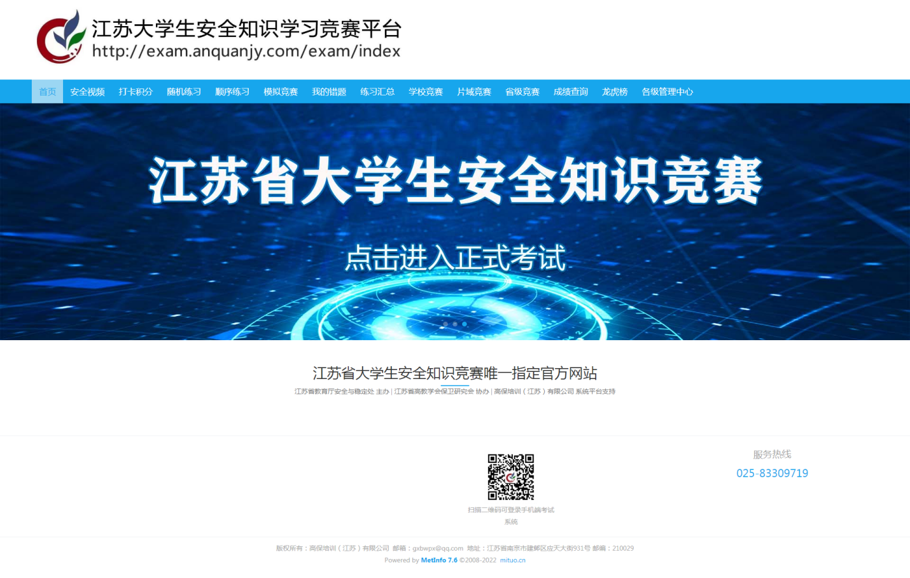

（三）其他说明

1. 登录账号：

学生端：以各学校自己的EXCEL文件为准；

管理端：默认账号是学校全称的首字母，如：南京大学，对应的登录账号为njdx，如果账号不足5位数在后面补0，账号不区分大小写，密码默认123456(首次陆登请修改初始密码）；

1. 操作指引

手机打开微信扫描二维码或在PC端输入访问地址访问，在出现的登录界面中输入学校、学号和密码后点击登录按钮登录；

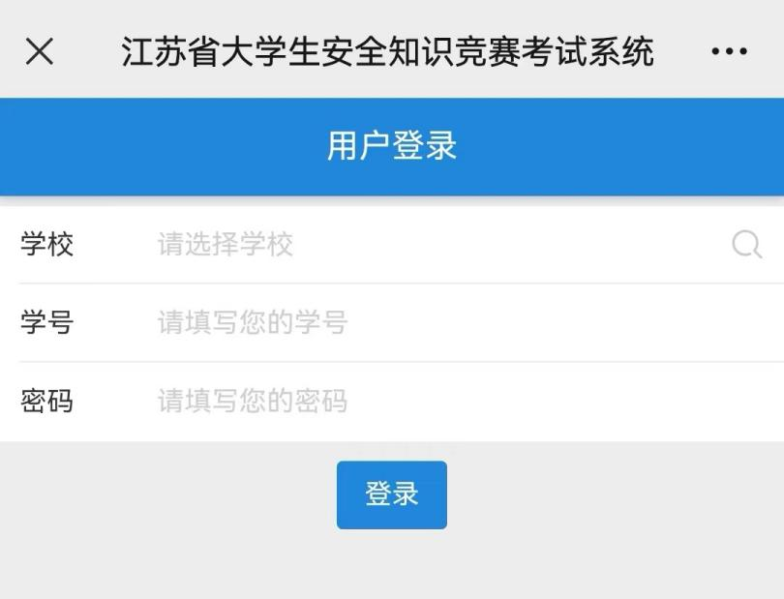

移动端登录界面

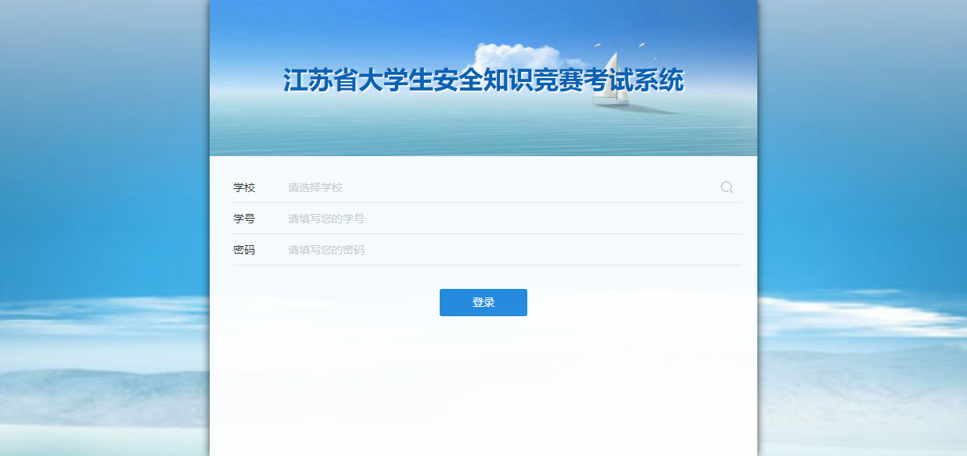

PC端登录界面

正式考试默认三次机会，系统取三次考试成绩最好的一次，同等分数下取用时最短的；模拟测试无限次；正式考试时会有总题数和倒计时，试卷答完点交卷按钮（不点交卷按钮一直持续计时）；

我的错题中列出历次模拟测试或正式考试的错题。

1. 管理端

（一）直接输入后台管理网址进入

地址为：<http://admin.exam.anquanjy.com/>



1. 输入竞赛网址<http://exam.anquanjy.com/exam/index>后，点击主菜单栏“各级管理中心”进入



（三）其他说明

1. 登录与退出

输入账号密码登录后界面如下，登录后，点击右上角 退出。

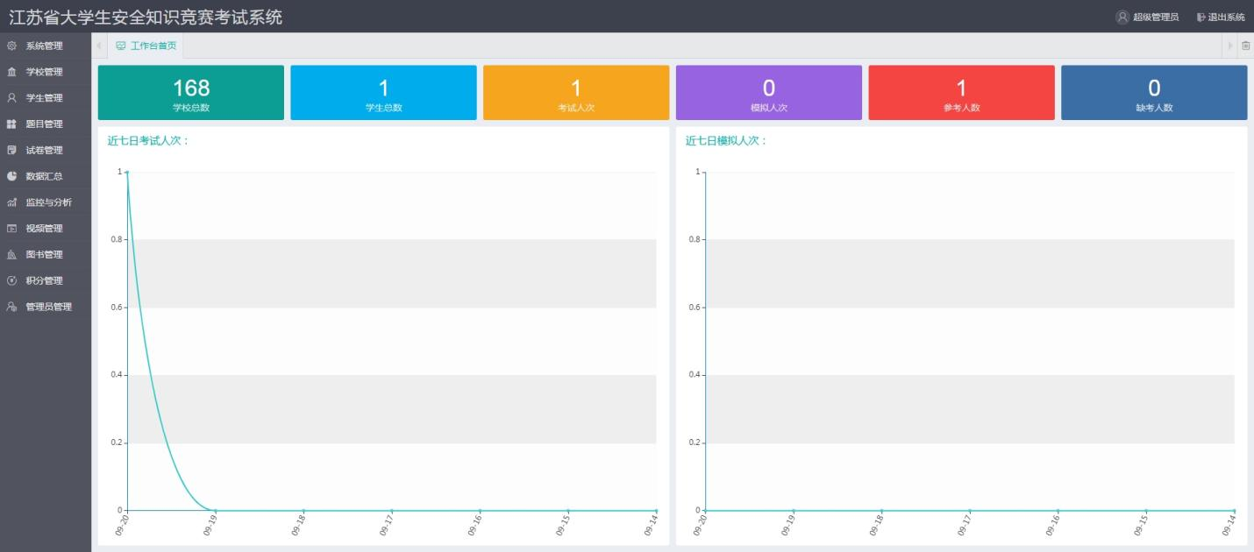

登录后

登录后的界面中简要的统计了学生总数、模拟人次、考试人次、参考人数以及缺考人数，将过去7日的模拟和考试情况用折线图表现出来。

1. 个人资料

点击右上角个人头像可以修改个人资料，包括登录账号、用户姓名和密码等信息；

1. 学生列表

列数本校所有参考学生信息，该列表信息可通过院系、班级、姓名以及学号进行模糊查找；在每条学生信息后有 两个按钮，依次是编辑和删除；点击编辑则可以修改该学生的基础信息，包括学号、姓名、密码以及院系等，院系可直接填写，该校暂无该院系时会自动建立；点击删除则经确认后删除该生信息，一经删除，所有考试记录、模拟记录全部删除，请谨慎操作。

1. 增加学生

可单个增加学生，也可批量导入学生资料。单个增加学生资料时，姓名、学号和密码必须填写完整；单个增加学生时，本校内有重复学号的禁止添加；

批量导入学生信息时，下载页面右侧的《学生导入模板》文件，按照文件要求填写好学生信息，保存为.xls文件，上传xls文件解析导入；批量导入时不对学号进行查重；批量导入学生信息时，默认密码123456；同一学校内，有相同学号的，以最后添加的为准；导入数据时，有两个确认提示框，提示解析完毕仅表示xls文件解析好了，此时需要核对解析的数据和xls的数据是否一致，确定一致后点左下角的“全部导入”按钮执行导入操作；

1. 考试设置：考试次数：不填或为0时默认为3次；关闭考试：选中后学生不能进行考试
2. 实时监控：系统列出全校所有参考学生实时模拟或考试状态。
3. 模拟记录

列出所有模拟的记录，可以从院系、班级、姓名、学号、试卷、分数区间、时间区间来逐步缩小范围检索；点击右上方 按钮，可以导出excel保存到本地。

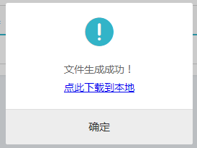

1. 考试记录：同上；
2. 考试成绩：列出所有学生，按照考试次数内的最高成绩、最短用时为准，统计考试成绩；
3. 简要分析：通过应考数、已考数、总得分、平均分、及格数、通过率和参考率几个维度进行统计，分别列出全校、各院系的这几个维度的数据；可设定通过分数；图标可右键另存到本地；

**（四）特别说明**

各校管理员将本校学生个人信息表格导入后，请“查重”! 具体步骤如下：

（1）登录后台 → 选择“学生管理” → “批量导入” → 左上角“选择学校” → 点击“选择XLS文件”等待上传 → 点击右下角“全部导入”。

（2）重新选择“学生管理”中的“学生列表” → 在最上端搜索栏，选择自己学校，点右侧放大镜符号（搜索符号） → 名单出现后，点击右上角”姓名“前小方框，使下方所有名单勾中 → 点击右下角”学号查重“ → 弹框内会出现重复学号。

（3）重新选择“学生管理”中的“学生列表” → 在最上端搜索栏，输入重复学号，点右侧放大镜符号（搜索符号） → 根据所出现重复条目按需修改。